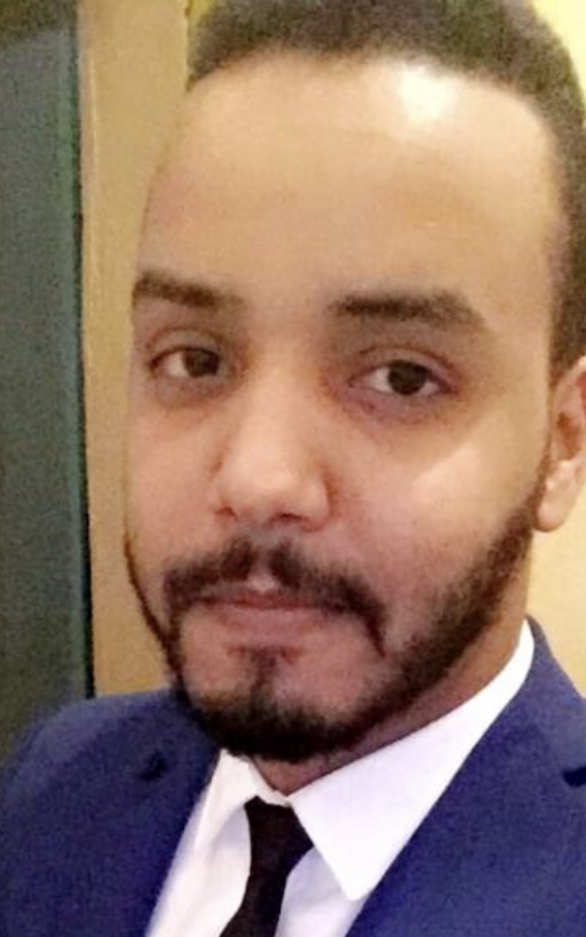
Curriculum Vita

- ETAT CIVIL :

Nom et prénom : Acrime ould Mohamed ebember
Date de naissance : 31/12/1992
Lieu de naissance : Nouadhibou
Tel mobile / email : +222 36373638 / Aebember@gmail.com
Situation familiale : Célibataire

- Cursus scolaire :

- Etude primaires a Nouadhibou
- Etude secondaires a Nouadhibou
- Etude universitaire a Nouakchott

- Diplomates attestation obtenus :
- Brevet
- Baccalauréat Scientifique
- License (Mathématique application)
- Informatique (bureautique)

- Langues parlées et écrites :
- Anglais : Bien
- Arabe : Excellent
- Français : Très Bien

